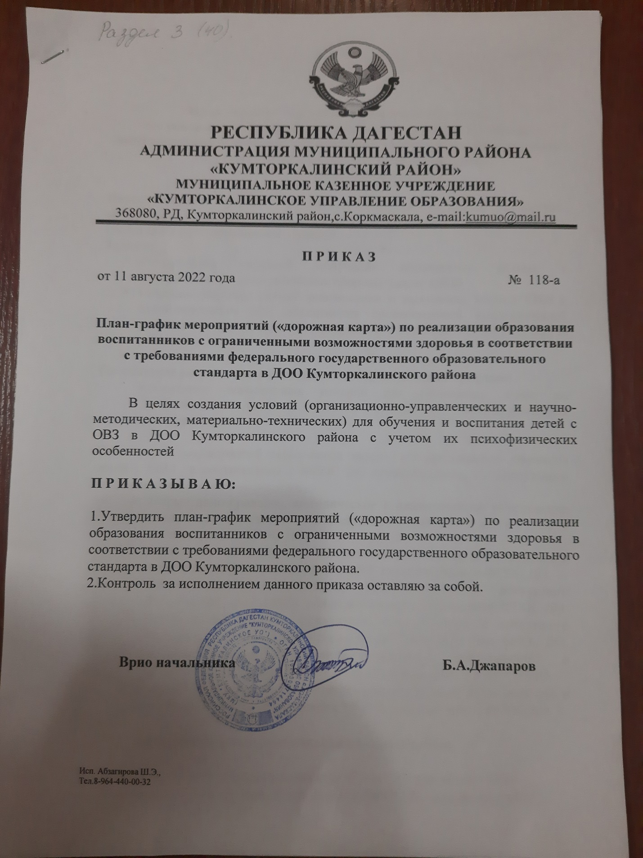

Утвержден:
приказом МКУ «Кумторкалинское УО»
№118-а от 11 августа 2022 года

План - график мероприятий («дорожная карта»)
по реализации образования воспитанников с ограниченными возможностями здоровья в соответствии с требованиями федерального государственного образовательного стандарта
в ДОО Кумторкалинского района

Цель: создание условий (организационно-управленческих и научно-методических, материально-технических) для обучения и воспитания детей с ОВЗ в ДОО Кумторкалинского района
Задачи:
- Обеспечение гарантий получения образования детьми с ограниченными возможностями здоровья (далее ОВЗ);
- Создание системы ранней диагностики и выявления детей с ОВЗ и детей-инвалидов для обеспечения своевременной коррекционной помощи и выстраивания индивидуального образовательного маршрута ребенка;
- .
Ожидаемые результаты реализации настоящего плана-графика:
- Создание вариативных условий для реализации права на образование детей с ОВЗ с учетом их психофизических особенностей.

План-график мероприятий («Дорожная карта») по организации обучения детей с ОВЗ в соответствии с ФГОС ДО осуществляется по следующим направлениям:
- Нормативно-правовое, методическое и аналитическое обеспечение реализации качественного и доступного образования детей с ОВЗ в соответствии с ФГОС ДО.
- Финансово-экономическое обеспечение реализации качественного и доступного образования детей с ОВЗ в соответствии с ФГОС ДО.
- Организационное обеспечение качественного и доступного образования детей с ОВЗ в соответствии с требованиями ФГОС ДО.
- Кадровое обеспечение реализации качественного и доступного образования детей с ОВЗ в соответствии с требованиями ФГОС ДО.
- Информационное обеспечение реализации качественного и доступного образования детей с ОВЗ в соответствии с ФГОС ДО
- Материально-техническое обеспечение реализация качественного и доступного образования детей с ОВЗ в соответствии с ФГОС ДО.

Функциональные обязанности администрации:

- Определение цели и задач реализации ФГОС ДО для детей с ОВЗ.
- Создание рабочей группы по реализации ФГОС ДО для детей с ОВЗ.
- Составление «дорожной карты» реализации ФГОС ДО для детей с ОВЗ.
- Информирование педагогической и родительской общественности о работе МКДОУ по реализации ФГОС ДО для детей с ОВЗ.
- Формирование нормативно-правовой базы (работа с детьми с ОВЗ).
- Методическое сопровождение педагогов при написании адаптированных образовательных рабочих программы для детей с ОВЗ в соответствии с требованиями Стандарта.
- Анализ результатов реализации ФГОС ДОдля детей с ОВЗ

Функциональные обязанности педагога МКДОУ:
- Участие в написании адаптированной образовательной рабочей программы для детей с ОВЗ в соответствии с ФГОС ДО;
- Адаптация рабочих программ педагогов, работающих с детьми с ОВЗ;
- Педагогическая диагностика результатов освоения программы детьми с ОВЗ;
- Анализ результатов коррекционной работы.

Форма представления результатов:
отчет о работе по реализации ФГОС ДО для детей с ОВЗ.
№  п/п | Мероприятия | Сроки  реализации | Ответственные  исполнители | Ожидаемый результат
1.Нормативно-правовое, методическое и аналитическое обеспечение реализации ФГОС ОВЗ
1.1. | Организация и проведение  инструктивно-методических  совещаний с педагогами  по вопросам  реализации ФГОС для детей с ОВЗ | В течение  года | Заведующие детскими садами | Проведение совещаний, заседаний о методических рекомендациях Минобрнауки РД, по вопросам введения и реализации ФГОС для детей с ОВЗ
1.2 | Наличие решения педагогического совета о реализации в МКДОУ ФГОС для детей с ОВЗ | Август 2022 | Заведующие  Детскими садами, старший воспитатель | Протокол педагогического совета
1.3. | Разработка и утверждение плана-графика («дорожной карты») по обеспечению реализации образования воспитанников с ОВЗ в соответствии с требованиями ФГОС ДО | Август-сентябрь 2022 | Вед.специалист УО Абзагирова Ш.Э.  Заместитель начальника УО Джапаров Б.А. | План-график («дорожная карта»)
1.4. | Разработка нормативных  правовых актов, обеспечивающих  реализацию образования воспитанников с ОВЗ в соответствии с требованиями ФГОС ДО | В течение всего периода, по мере выхода нормативных актов | Заведующие детскими садами, ведущий специалист УО Абзагирова Ш.Э. | Приведение локальных актов, должностных инструкций работников МКДОУ в соответствие с требованиями ФГОС
1.5. | Проведение мониторинга  готовности ДОУ организации к реализации ФГОС для детей с ОВЗ(нормативно-правовое, финансовое, организационно-  методическое, кадровое, информационное, материально-  техническое обеспечение) | В течение года | Ведущий специалист УО Абзагирова Ш.Э. | План мероприятий (Дорожная карта)
1.6. | Разработка и утверждение  Адаптированных рабочих программ для детей с ОВЗ,  коррекционных индивидуальных  маршрутов в МКДОУ с учётом  методических рекомендаций  Минобрнауки РД | Август-сентябрь 2022 | Ведущий специалист УО Абзагирова Ш.Э. | Разработка и утверждение проекта адаптированной основной образовательной программы воспитанников с ОВЗ  Наличие рабочих индивидуальных , коррекционных программ воспитанников с ОВЗ, в соответствии с требованиями ФГОС
1.7. | Мониторинг условий готовности ДОУ к реализации обучения и воспитания детей с ОВЗ | В течение года | Ведущий специалист УО Абзагирова Ш.Э. | Проведение мониторинга на уровне МКДОУ подготовка аналитических материалов, определение перспективных направлений развития ОО, корректировка плана  мероприятий по работе с детьми с ОВЗ в соответствии с ФГОС ДО
1.8. | Создание рабочей группы по  вопросам обеспечения  мероприятий по реализации ФГОС для детей с ОВЗ | Сентябрь 2022 | Ведущий специалист УО Абзагирова Ш.Э. | Приказ о создании рабочей группы в МКДОУ по обеспечению реализации образования воспитанников с ОВЗ в соответствии с требованиями ФГОС ДО
1.9 | Ведение мониторинга системы  образования детей с  ограниченными возможностями  здоровья (в соответствии с  приказом Минобрнауки РД  ) | Ежегодно | Ведущий специалист УО Абзагирова Ш.Э. | Проведение мониторинга на уровне МКДОУ Анализ материалов мониторинга
1.10 | Информирование родителей повопросам обучения ребенка с ОВЗ в условиях ФГОС, вовлечение их в  образовательную деятельность | В течение  года | Заведующие детскими садами | Собрания, методические материалы
 | 2. Финансово-экономическое обеспечение введения и реализации ФГОС ОВЗ
2.1. | Корректировка и выполнение муниципального задания МКДОУ с учетом необходимости обеспечения  реализации прав граждан на  получение общедоступного и бесплатного общего образования в соответствии с ФГОС ДО | В течение всего периода | Ведущий специалист УО Абзагирова Ш.Э. | Эффективное планирование и расходование средств муниципального бюджета
 | 3. Кадровое обеспечение введения и реализации ФГОС ОВЗ
3.1. | Обеспечение поэтапного  повышения квалификации  руководящихся и педагогических  работников общеобразовательных  организаций по вопросам  реализации ФГОС для детей с ОВЗ | 2022-2023 | Ведущий специалист УО Абзагирова Ш.Э. | Мониторинг потребности педагогических работников МКДОУ в повышении квалификации руководящих и  педагогических работников,
3.2. | Разработка плана-графика  повышения квалификации  педагогических и руководящих  работников ОО по вопросам  реализации ФГОС ДО для детей с ОВЗ | Сентябрь 2022 | Ведущий специалист УО Абзагирова Ш.Э. | План-график повышения квалификации педагогических и руководящих работников МКДОУ по вопросам реализации ФГОС для детей с ОВЗ
3.3. | Участие руководящих и  педагогических работников в курсах повышения квалификации,  обучающих мероприятиях по  вопросам организации обучения и воспитания детей с ОВЗ в соответствии с требованиями ФГОС ДО.Освоение и использование опыта по реализации ФГОС ДО для детей ОВЗ. | В течение года | Заведующие детскими садами | Соответствие кадровых условий требованиям ФГОС по организации образования детей с ОВЗ в ДОУ
4.4. | Организация и проведение обучающих мероприятий (семинары, мастер-классы,  круглые столы, совещания) повопросам организации обучения и воспитания детей с ОВЗ в соответствии с ФГОС ДО | В течение года | Заведующие детскими садами | Участие руководящих и педагогических работников в мероприятиях, проводимых ДОУ
 | 5.Информационное обеспечение реализации ФГОС ДО для детей с ОВЗ
5.1. | Проведение конференций,  семинаров, педагогических чтений по вопросам  организации обучения детей с ОВЗ в соответствии со Стандартом | 2022-2023 | Заведующие детскими садами | Участие педагогов в работе конференций,  семинаров, педагогических чтений по вопросам организации обучения детей с ОВЗ в соответствии с требованиями Стандарта
5.2 | Проведение педагогических советов, методических объединений и других мероприятий в МКДОУ по вопросам организации обучения детей с ОВЗ в соответствии с требованиями Стандарта | В течение 2022-2023 | Заведующие детскими садами | Участие руководящих и педагогических работников МКДОУ в районных , областных мероприятиях по вопросам организации обучения и воспитания детей с ОВЗ в соответствии с требованиями ФГОС ДО
5.3. | Размещение на сайте МКДОУ  информационных материалов о работе с детьми с ОВЗ в ДОУ | Постоянно | Заведующие детскими садами | Публикации на сайте
5.4 | Информационно-консультационная поддержка педагогов и родителей (законных представителей) по вопросам воспитания и обучения детей с ОВЗ | 2022-2023 | Заведующие детскими садами  Заведующая  . | Участие педагогических работников в мероприятиях ДОУ, проведение родительских собраний.
5,5, | Обеспечение информационной  открытости МКДОУ по вопросам организации обучения для детей с ОВЗ в соответствии с требованиями ФГОС ДО | Постоянно | Заведующие детскими садами | Организация публичной отчетности, самообследования
 | 6.Материально-техническое сопровождение для обеспечения реализации ФГОС ОВЗ
6.1. | Приведение материально-технической базы МКДОУ к нормативным требованиям ФГОС для ОВЗ и создание доступной среды. | 2022-2023 | Заведующие детскими садами | Улучшение материально–технической базы МКДОУ
6.2. | Обеспечение соответствия материально-технической базы реализации в ДО адаптированных программ действующим санитарным и противопожарным нормам, нормам охраны труда работников образовательного учреждения. | Постоянно | Заведующие детскими садами | Соблюдение санитарных и противопожарных норм, норм охраны труда работников образовательного учреждения
6.3. | Обеспечение доступа педагогам, к электронным образовательным ресурсам, размещенным в федеральных и региональных базах данных. | Постоянно | Заведующие детскими садами  . | Обеспечение педагогов, электронными образовательными ресурсами

